مدخل للكيمياء العضوية
التمرين -1
IUPACأعط أسماء المركبات التالية حسب 1/

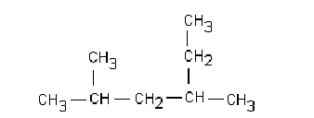
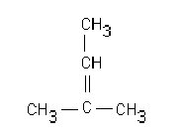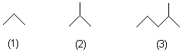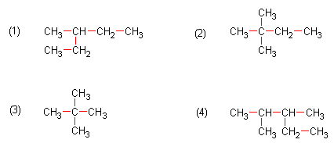

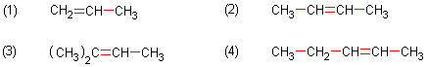
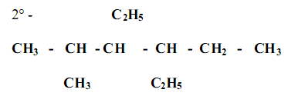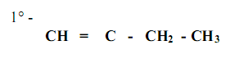

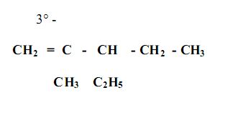
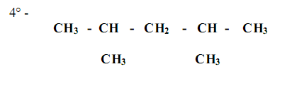
ص-1

التمرين -2
أعط أسماء المركبات التالية حسب IUPAC
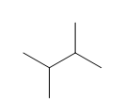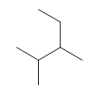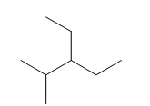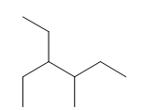
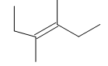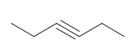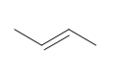

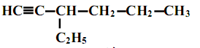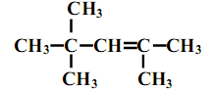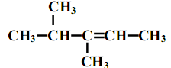

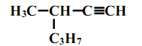
التمرين -3
اكتب الصيغة نصف المفصلة للمركبات التالية :
3- ايثيل ،2 –ميثيل بنتان ( 2،2 )– ثنائي ميثيل بنتان ( 2،3،5)- ثلاثي ميثيل هكسان
أذكر العائلة الكيميائية التي ينتمي إليها كل مركب وأكتب الصيغة نصف المفصلة مع التسمية حسب IUPAC
(A)
(D)
(B)
سم المركبات التالية و أعط صيغة المجموعة الوظيفية لكل مركب وكذلك الكتابة الطوبولوجية
ص-2

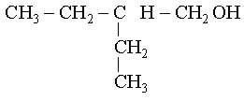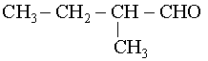
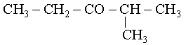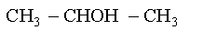
CH₃ – CH – CH – COOH
CH₃ CH₃
أكمل الجدول التالي :
 |  |  | المركب A |  | المركب B | المركب C
العائلة

اسم المركب |  | (2، 4)- ثنائي ميثيل بنت-1 -أل
الصيغة نصف المفصلة |  |  |  | O  CH₃- CH-C-OH  CH₃
الكتابة الطوبولوجية

ص-3

